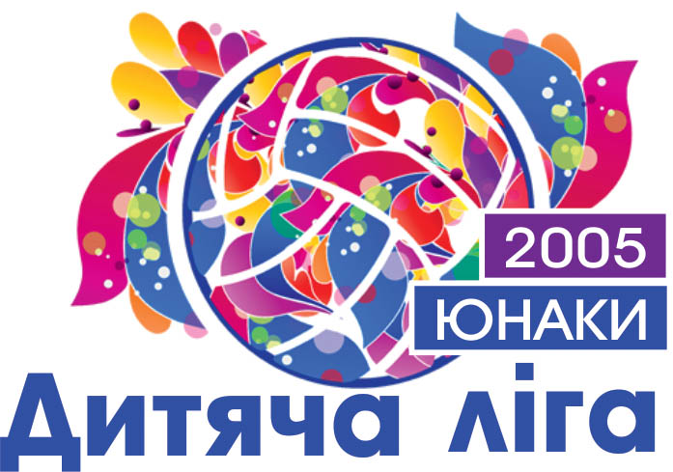 |  |  | ЧЕМПІОНАТ УКРАЇНИ  «ДИТЯЧА ЛІГА» з волейболу  серед юнаків 2005 року народження |  |  |  |  |  | 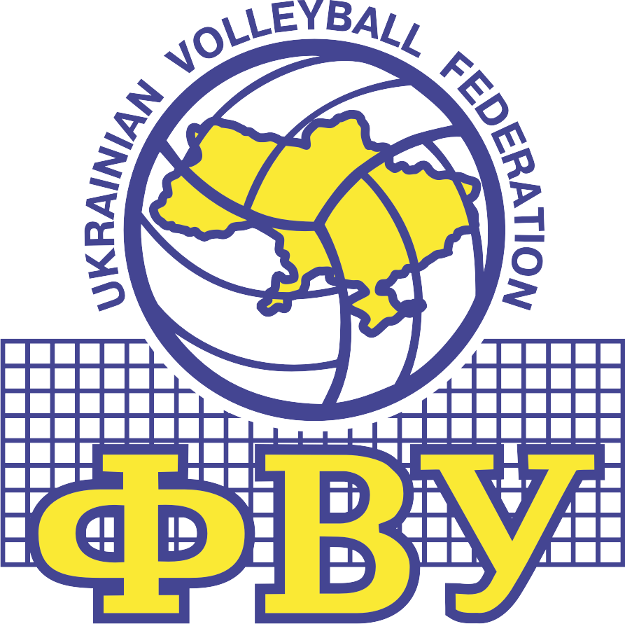
СЕЗОН 2021-2022 років
ІНФОРМАЦІЯ ДЛЯ КОМАНДИ ГОСТЕЙ
 |  |  | Форма ГО ФВУ ДЛ-02
Чемпіонат України |  |  |  |  | Юнаки
 | Команда-господар туру повинна відправити цю форму на e-mail команді (- ам) гостей не пізніше аніж за 10 (десять) днів до початку туру та в Директорат ГО ФВУ на e-mail: directorate.fvu@gmail.com
(команда-господар) |  |  |  |  |  | (команда-гість)
Матч № |  | дата |  | 00.00.0000 р. |  | початок | 00 год. 00 хв.
Матч № |  | дата |  | 00.00.0000 р. |  | початок | 00 год. 00 хв.
Матч № |  | дата |  | 00.00.0000 р. |  | початок | 00 год. 00 хв.
Матч № |  | дата |  | 00.00.0000 р. |  | початок | 00 год. 00 хв.
Матч № |  | дата |  | 00.00.0000 р. |  | початок | 00 год. 00 хв.
Матч № |  | дата |  | 00.00.0000 р. |  | початок | 00 год. 00 хв.
Місце проведення матчу (СЗ/СК/ПС) -
Тренування команди гостей:

в день приїзду: з 00.00 год. по 00.00 год.

в ігровий день: з 00.00 год. по 00.00 год.

Місце проведення (СЗ/СК/ПС) –

Технічна нарада
00.00.0000 р. 00 год. 00 хв.

Місце проведення –
Колір ігрової форми команди-господаря

Матч № - Матч № -

Матч № -
Дата 00.00.0000 р.
Тренер команди
 |  |  |  |  |  |  |  | (підпис) (Прізвище та ім’я)

